

硕 士 研 究 生 读 书 报 告



题目 EOL布料模拟分析

作者姓名 王阳洋

作者学号 21851469

指导教师 李启雷

学科专业 软件工程

所在学院 软件学院

提交日期 二○一八年十二月

Eulerian-on-Lagrangian Cloth Simulation Analysis

A Dissertation Submitted to

Zhejiang University

in partial fulfillment of the requirements for

the degree of

Master of Engineering

Major Subject: Software Engineering

Advisor: Li QiLei

By

Wang YangYang

Zhejiang University, P.R. China

2018

摘要

本文重点探讨了图形学中一个至关重要的问题——布料模拟。EOL布料模拟提供了一种新的布料模拟方法，让布料再遇到尖锐的物体的时候能够比较好的的模拟再现实世界中的形态。不同于传统的布料模拟，EOL布料模拟能够在布料运动的过程中也能保持比较好的基于物理的模拟，让显示的效果非常好。结合作者的论文，分析一下EOL布料的基本方法。

**关键词**：图形学，布料模拟，基于物理的模拟

Abstract

The paper discuss the important problem in computer graphic——Cloth Simulation. Eulerian-on-Lagrangian Cloth Simulation provide a novel method to cloth simulation. The method can provide a realistic simulation to cloth that different to the tradition one. Furthermore this method does well even in the motion of cloth which based on the physical simulation. Base on the author’s paper, wo analysis how this method work.

**Keywords：**computer graphic, cloth simulation, physical simulation

# 引言

布料模拟在计算机图形学里面有很长的历史了。从1978年Terzopoulos等人的研究开始，布料模拟已经从研究者的好奇心转变成视觉渲染管线整体的一个部分。事实上，布料模拟已经被证明为一个成功的案例，就是基于物理的动画因为其动态难以被艺术家所捕捉，但是用物理法则来实现却简单的多。这样就允许艺术家用少量的初始参数和少量的人力控制来生成逼真的效果。基于这样的考虑，研究者这几十年来一直专注于研究布料模拟的性能和物理真实性。

基于其高度变形的物理特性，现在的布料在与其他几何体碰撞的时候是非常复杂的。因此，也难怪这个领域的研究者专注于研究解决这些碰撞。暂且不论这些，现在又一个非常重要的场景，却还没有被讨论：布料和尖锐物体的相互作用。这样的情景在现实世界比比皆是，比如桌布从桌子角划过，一块幕布从雕像上拖过。这仍然是现在最先进的方法所无法解决的。

困难出现的原因是因为之前的布料模拟算法基于拉格朗日离散布料，只能允许布料从边界滑动。对于离散例子，想象一下拽着布料从桌子的边上划过，布料不可能很好的弯曲，导致视觉效果不佳。对于一个静止的布料来说，我们可以重新划分布料的网格，增加边来对齐桌子的边。然而，如果我们要拉动布的时候会发生什么？因为布料的重新划分网格需要一定的间隔，所以会产生一定的抖动。而且就算我们能够在滑动的动作用重新划分网格也仍然会这样。在一些特殊的场景之下，我们可能会遇到灾难性的锁定，布料有可能不能划过边界而被卡住。

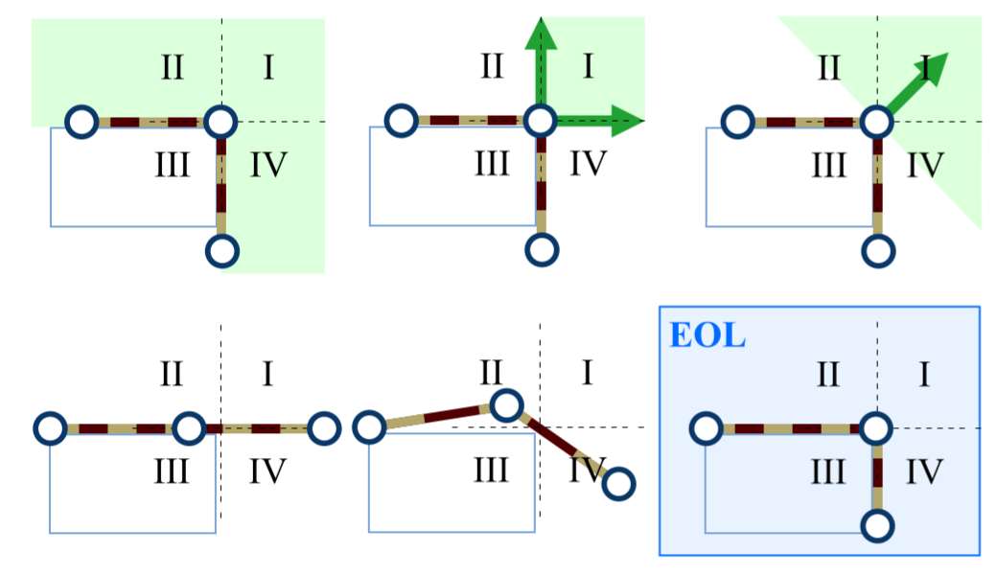

图1：速度限制。上面一行的图，左边：忽略相邻的元素，碰撞顶点应能够通过I,II,IV象限。中间：如果我们使用的两个接触法线，那么线将会被卡住，就不能够被拉动。有图，如果我们使用平均接触法线，就会导致线被意外的拉起，如下面一行的左图和中间的图一样，往左边拉动的时候为了避免碰撞会导致顶点跃起。我们的EOL方法不需要移动就能保证布料通过。

# 概述

对于每个网格的顶点，我们存储拉格朗日DOF， $x_{i}∈R^{3}$ 和欧拉DOF， $X_{i}∈R^{2}$。拉格朗日DOF代表世界坐标中的顶点位置，欧拉DOF代表顶点的材质坐标。（另外一种实现方法是欧拉DOF代表纹理的坐标，纹理表示布料材质的点）。在传统的拉格朗日方法中，顶点材质坐标都是固定的，而在我们的方法里面有些材质的坐标是能够随时间而变化的。我们叫这样的点角EOL顶点，我们通过这些顶点来标记布料和尖锐的几何体接触的定法。剩余的布料顶点我们使用传统的拉格朗日顶点。我们遵循标准记号，使用 $q_{i}=x_{i}∈ R^{3}$，所以对于每个EOL顶点， $q_{i}=x_{i}∈ R^{5}$。

只要布料和尖锐的边缘和其他实体的角接触我们就使用EOL顶点。例如：如果布料和一个盒子接触，盒子的表面和布料的顶点碰撞使用标准的拉格朗日方法，对于盒子边界和布料的表面的碰撞使用EOL架构。布料的边界需要做特别的处理：布料的角顶点必须一直是拉格朗日顶点，布料边顶点只有在延布料边的方向时候才用欧拉顶点。（上面使用纹理映射的解释，这些条件说明布料的纹理不能滑到布料的边界外面。）为了明确的解释，我们首先明确所有非布料的实体都是刚体盒子，虽然我们的算法刚体和变形体都能使用，这里只是区别出软硬边界。

算法1：

while 模拟 do

碰撞检测；

预处理&重构网格；

计算EOL约束生成新网格；

更新速度和位置；

end while

# 布料运动计算

我们将布料用从碰撞检测器获得的硬边三角形进行离散化。让三角形的三个顶点标记为 $(a,b,c)$， $X∈R^{2}$ 是在这个三角形内的随机材质点。从三角形的欧拉DOFs $(X_{a},X_{b},X_{c})$ 我们能计算出这任意材质点 $X$ 用 $(X_{a},X_{b},X_{c})$ 来表示的坐标系统 $(α ,β,γ)$ 当作 $X$，使用标准公式来计算 $X$ 对应于世界坐标点 $x\left(X\right)$ 的坐标。通过如下的公式计算该材质点的世界坐标 $x∈R^{3}$。

$$\begin{aligned}x\left(X\right)=αx_{a}+βx_{b}+γx_{c}\#\left(1\right)\end{aligned}$$

$(x_{a},x_{b},x_{c})$ 是这个三角型的拉格朗日DOFs。这个世界坐标不单是拉格朗日DOFs的函数，也是欧拉DOFs的函数，因为这个重心坐标 $(α ,β,γ)$ 是通过欧拉DOFs计算出来的。纹理映射再次给我们直观的类比。即使我们保持结点（拉格朗日DOFs）固定，如果我们定义了结点纹理（欧拉DOFs），这个布料也能在世界坐标中移动。

# 布料约束

在我们描述我们施加到EOL顶点的约束之前，我们首先回想一下我们是怎么在拉格朗日布料模拟之中施加约束的。像我们在图1中看到的一样，对于坐标层和速度层一样也有困难。然而，我们这里只讨论速度层约束的困难。

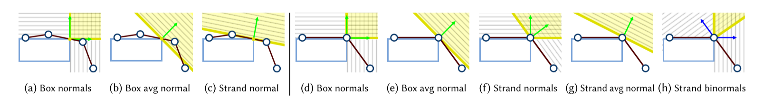



图2

4.1拉格朗日布料约束

为了简单说明，我们只考虑一维的情况。不考虑重构网格，绳子和盒子的角有所接触如图2-c，盒子的角由两条法线，如图2-a所示。如果选择（a），那么绳子就会被过度约束而被锁定不能移动，所以我们必须将两条法线求均值，如图2-b，或者使用绳子的法线，如图（c）。不幸的是，这样会导致绳子不自然的抬起，因为约束点必须保持在线的中点。

如果我们施加共形网格重构，如图2（d-h），那么现在就有从绳子相邻节点选择出来的两条法线，如图（f）。如果使用这两条法线一样会导致过约束。拉格朗日布料模拟一定要使用法线均值，如图（e）或者（g），但是如果使用（e）或者（g）都会导致缺少约束，有可能穿透盒子。所以总的来说就是共形网格只能帮助静态布料，但是不能解决滑动问题。

4.2 EOL布料约束会遇到问题

通过EOL方法，我们通过欧拉DOFs来移动布料通过尖锐的结构。

在我们讨论我们如何构建拉格朗日和欧拉约束之前，我们首先考虑一个重要的因素：单位惯性矩阵根据布料的结构，有可能产生奇点。这是因为在某些欧拉速度之下，像对应的拉格朗日速度抵消了布料材质运动。举个例子，我们假设没有变形的布料放在X-Y平面上面，这里有一个EOL顶点在布料的中心点。在这个情况下，我们可以在一个方向上移动拉格朗日DOFs顶点，在另一个方向上移动欧拉DOFs，这样就导致布料没有在世界坐标中移动。这样，拉格朗日和欧拉速度的组合就在一个零空间的惯性矩阵里面。来处理这个问题的一个方法是用最小二乘法计算最大拉格朗日速度。在我们设置的布料模拟之中，我们能够准确的通过布料和盒子的局部几何形状来精确的计算出奇点。

# 网格再划分

重构网格使用ARCSim，他有基于曲率的指标，有助于避免视觉可见的不良的影响施加到三角形网格中。在插图中，我们展示了一个当布料与盒子接触的时候的典型的网格重构场景。布料的网格用黑线表示，盒子的网格用蓝线表示，碰撞点用红色表示。我们的目标是重构布料的网格，来适应盒子。虽然ARCSim能够在三角形测量阶段保留一定的边缘，但是对于我们这种情形不适用：

我们保留的边在材质区域移动，有可能产生很多及其细的三角形。

碰撞点之间靠的非常近。简单的将所有的点保留是不现实的。

因此，我们需要在传递网格给ARCSim之前预处理网格。这步预处理适用于所有的共形网格重构，不管是标准拉格朗日或者EOL框架。

5.1预处理

在用ARCSim重构网格之前，我们首先扫描一系列碰撞特征，和现在已有的共形网格一起。我们通过分割面或者边来添加新的共形顶点到我们的网格里面。然后我们对共形顶点进行排序和连接，来形成共形边。然后我们重复这样的步骤，迭代到所有的三角型至少有一个共形顶点。通过这部，当我们的碰撞边在共形顶点和非共形顶点之间的时候，我们总朝着共形顶点进行折叠。

对于不正确的三角形，我们分割他的一个边来添加一个新的顶点，在下一个迭代中将会被去除。

如果有一个共形顶点，分割他对面那一条边。

如果有两个共形顶点，分割共形边。

如果有三个共形顶点，分割非共形边。

# 总结

EOL布料模拟算法用比较小的性能代价换来了比较好的一个显示上的效果，做到了在通过尖锐物体时候，布料的形态和现实世界中非常相似，能够比较好的贴合物体，没有很大的抖动，通过边缘或者角的时候也没有特别明显的不自然的情况。但是在网格重构的计算上面，计算量还是有点大的，后面可以再这个方面进行一定的优化。

参考文献

[1]Eulerian-on-Lagrangian Cloth Simulation．NICHOLAS J. WEIDNER et al. [J]．ACMTrans. Graph.,Vol. 37,No. 4,Article50. Publicationdate: August2018.